Dufay - MISSA L'HOMME ARME - Hilliard Ensemble
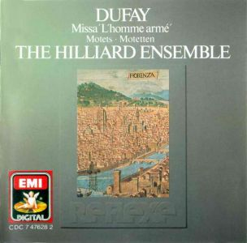

Dufay - MISSA L'HOMME ARME - Hilliard Ensemble
Classical | Format: Ape & Cue |1 CD | Covers | Size: 260 Mb | Rs.com
Date: 16 novembre 1993

Composer:
Guillaume Dufay
Performer:
The Hilliard Ensemble , Paul Hillier
Tracks
01 - Missa 'L'homme armé' - Kyrie
02 - Missa 'L'homme armé' - Gloria
03 - Missa 'L'homme armé' - Credo
04 - Missa 'L'homme armé' - Sanctus
05 - Missa 'L'homme armé' - Agnus Dei
06 - Nuper rosarum flores
07 - Ecclesiae militantis
08 - Alma redemptoris mater
09 - O sancte Sebastiane
10 - Salve flos Tuscae gentis

Missa L'Homme Arme / Motets
~ Dufay (Artist), Hillier (Artist), Hilliard Ensemble (Artist)

Product details
- Audio CD
- Number of Discs: 1
- Label: Capitol
- ASIN: B00000DNIB

01 Missa 'L'homme arme' - Kyrie
02 Missa 'L'homme arme' - Gloria
03 Missa 'L'homme arme' - Credo
04 Missa 'L'homme arme' - Sanctus
05 Missa 'L'homme arme' - Agnus Dei
06 Nuper rosarum flores
07 Ecclesiae militantis
08 Alma redemptoris mater
09 O sancte Sebastiane
10 Salve flos Tuscae gentis

